**กระเป๋าจากซองกาแฟ**

ณ หมู่ที่ 1 บ้านท้ายวัด

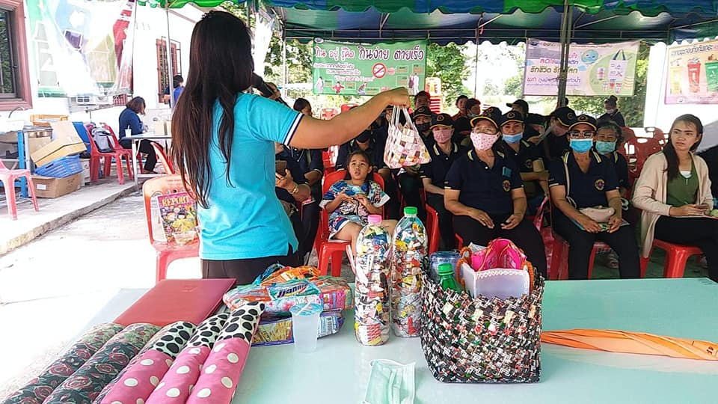

**เสื่อจากซองผงซักฟอก น้ำยาปรับผ้านุ่ม**

ณ หมู่ที่ 2 บ้านบางพลับ

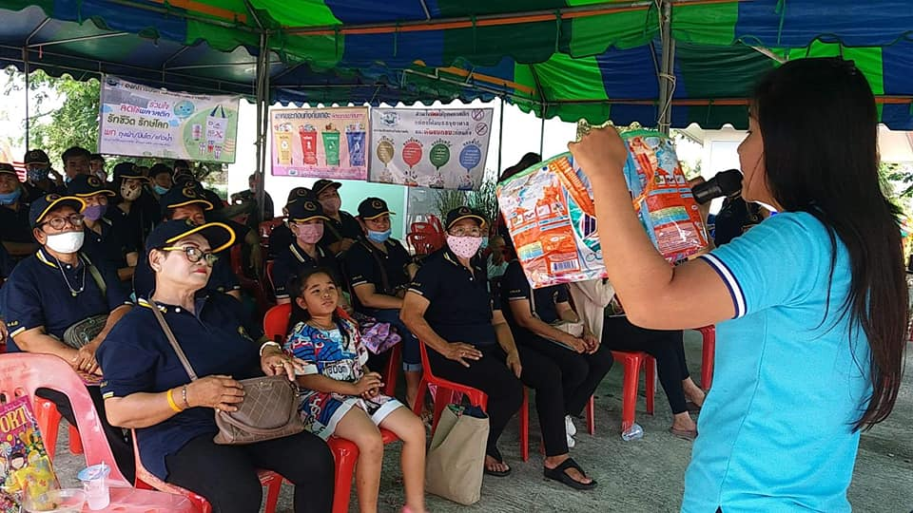

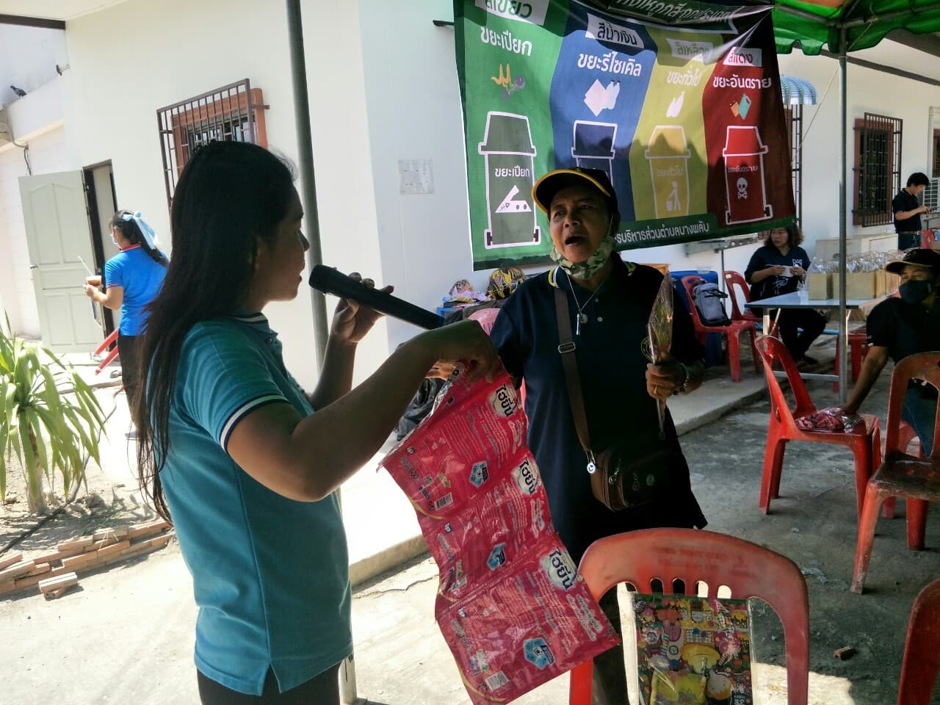

**หมอนจากถุงพลาสติก**

ณ หมู่ที 3 บ้านดอนกระเบื้อง

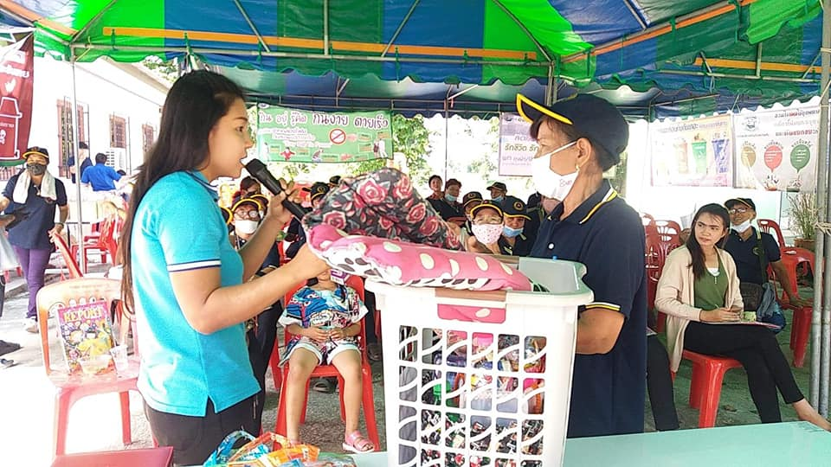

**คัดแยกประเภทขยะ หน้ากาผ้าอนามัย เก็บแยกใส่ขวด**

ณ หมู่ที่ 7 บ้านบางคาง



**กระเป๋าจากขวดน้ำโพลาลิส**

ณ หมู่ที่ 6 บ้านท่าทรายทอง

